18.05.2017 | «Кадры решают все»: Челябинская область делает ставку на квалификацию IT-специалистов
Основа безопасности современных информационных систем — квалификация IT-специалистов, поэтому в решении вопросов, связанных с защитой данных, Челябинская область делает ставку на кадры. Об этом шла речь 17 мая на пленарном заседании в первый день всероссийского форума «Информационное общество — 2017», который собрал более 700 ведущих IT-экспертов и специалистов по защите информации. Ключевыми темами мероприятия стали информационная безопасность, а также региональные и федеральные тренды в IT-бизнесе.
Открыл пленарное заседание губернатор Челябинской области Борис Дубровский. Он рассказал о защите детей от негативной информации в интернете. Глава региона отметил, что правительство России готовит мероприятий по реализации концепции информационной безопасности детей. «Это многоплановый процесс, который потребует совместной работы органов госвласти, семей, учреждений образования, операторов связи и спецслужб. На выставке форума продемонстрированы практические решения операторов связи, которые уже сегодня позволяют контролировать информацию, которую получают дети из интернета», - рассказал глава региона.
Обеспечение информационной безопасности невозможно без решения кадрового вопроса, считает вице-губернатор Челябинской области Руслан Гаттаров. Можно установить самые современные компьютеры, защищенное интернет-соединение, но чтобы действительно обеспечить защиту информации, нужны профессионалы высокого уровня. «Все мы помним старый, но очень правильный лозунг «Кадры решают все». Основа информационной безопасности - квалификация специалистов, которые занимаются этими вопросами. Поэтому важно уделять ключевое внимание обучению этих сотрудников. Безопасность - это в первую очередь четкая последовательность правильных действий. Для защиты национальных интересов и информации нам необходимо обеспечить такой порядок работы, который не допустит несанкционированного доступа и утечки важных данных», - отметил вице-губернатор.
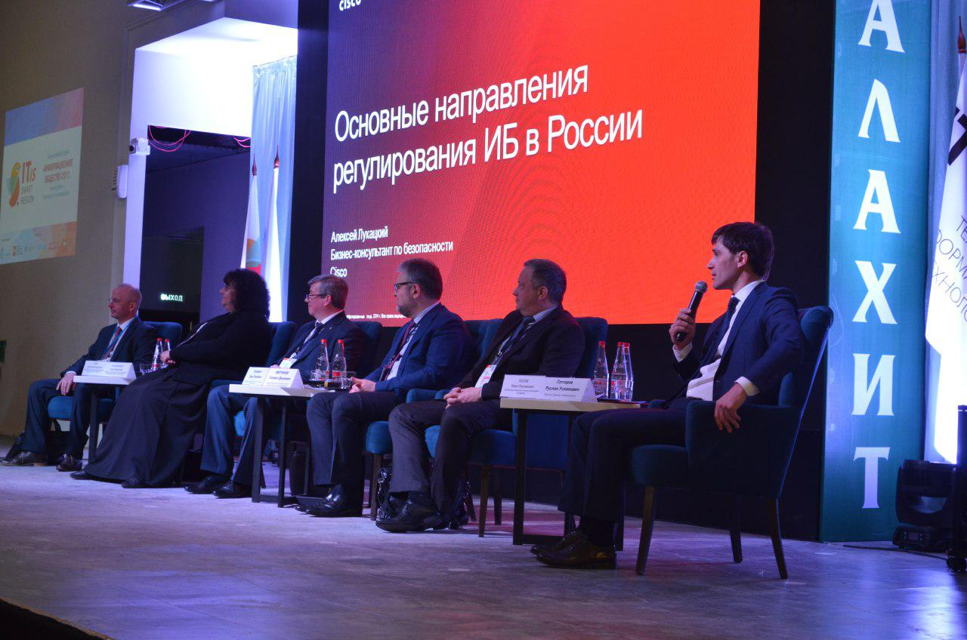
Один из спикеров мероприятия, директор департамента развития высоких технологий Минкомсвязи России Салават Мигранов, рассказал об основных направлениях поддержки IT-отрасли на федеральном уровне, включающих создание реестра отечественного программного обеспечения, принятие законодательных актов, ограничивающих покупку иностранного программного обеспечения, введение пониженных ставок страховых взносов для IT-компаний, увеличение бюджетных мест в вузах по IT-специальностям, учреждение Фонда развития информационных технологий. Примером удачного дополнения мер федеральной поддержки, по его словам, может служить опыт Челябинской области по введению налоговых льгот для ИТ-компаний.
Ведущий российский эксперт по информационной безопасности ФСТЭК и ФСБ России Алексей Лукацкий подчеркнул, что несоблюдение «цифровой гигиены» приводит как минимум, к потере данных, а иногда и денег. «Пользователям стоит обращать внимание на рекомендации специалистов, соблюдение которых не требует никаких затрат на защиту. Что касается безопасности организаций, то ФСТЭК, ФСБ и Минкомсвязи, достаточно активно эту тему в последнее время развивают и методологически помогают компаниям, обеспечивают защиту государственных информационных ресурсов», - отметил эксперт.
Одной из тем пленарного заседания стало импортозамещение в сфере IT. Как отметил на пленарном заседании руководитель Экспертного центра электронного государства Павел Хилов, Челябинская область достигла хороших результатов в этом направлении, и федеральные меры поддержки позволят сделать процесс еще быстрее и эффективнее. «На прошлой неделе Президент подписал Стратегию развития информационного общества в Российской Федерации на 2017-2030 годы, где большое внимание уделено импортозамещению - это первый документ такого уровня, в котором это настолько четко и явно прописано. Я думаю, это даст новый импульс и позволит сформулировать конкретные задачи, стоящие, в том числе, перед регионами в этой сфере», - рассказал Павел Хилов.
Об импортозамещении в IT-сфере Челябинской области рассказал Руслан Гаттаров. Он подчеркнул, что в регионе уже реализован крупный проект в этой сфере. «В государственных организациях области сегодня активно внедряется импортонезависимое свободное программное обеспечение на базе отечественной операционной системы Linux, вместо проприетарного на базе Microsoft Windows. Также мы отдаем предпочтение компьютерной электронике российских производителей в случаях, когда отечественные решения подходят по качеству и цене», - добавил Руслан Гаттаров.
Познакомиться с разработками в области информационной безопасности на практике, посмотреть, как работает система «Безопасный город», протестировать программы по защите детей в сети Интернет, узнать о решениях по предотвращению хакерских атак гости Форума смогли на специализированной выставке, открытой в фойе конгресс-отеля «Малахит».
Напоминаем, что Форум «Информационное общество-2017: Умный регион. Безопасность и инновации» проходит в Челябинской области в седьмой раз. Организаторы мероприятия - правительство Челябинской области, региональное Министерство информационных технологий и связи, Технопарк информационных технологий Челябинской области. В числе соорганизаторов - ФРИИ, ЮУрГУ, Федеральная служба по техническому и экспортному контролю России. Генеральный информационный партнер мероприятия - ГТРК «Южный Урал».
Кристина Барсегян
Министерство экономического развития
Челябинской области
Ссылка обязательна

